**附件：服务需求**

## **1.**项目背景

应急通信车为满足突发事件提供了快速、有效、大范围的应急视频传输后台及指挥业务，是紧急事务保障的一道重要防线。随着5G时代的到来，视频信息及数据通信和多媒体等信息指挥平台业务需求发展越来越迅速，应急通信车的功能、需求、处理能力随着通信技术的发展也需要不断变化。

## **2.**项目现状分析

本应急指挥平台车在2012年正式交付使用,使用年限较长，车载线路强弱电线路及配件使用年限之久、部分线缆损伤、通信不稳定、绝缘渐老化故障率较高，严重影响应急指挥的正常使用。车内视频监控、网络、广播、卫星通信系统大部分设备已坏不能使用，以及无法提供高速、高质量数据传输及视频传输，功能满足不了现有需求，故维修更换设备对应急通信车的业务需求越来越迫切，应急车进行设备维修更换已是当务之急。现状拓扑如下：

### **2.1.**应急通信车方案图纸

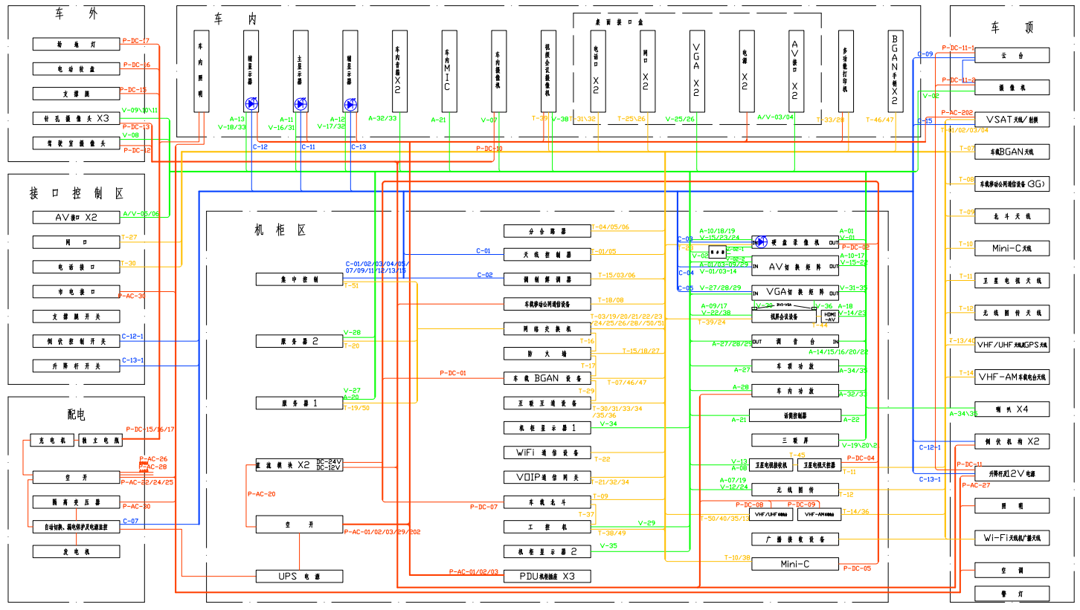

### **2.2.**网络拓朴结构图

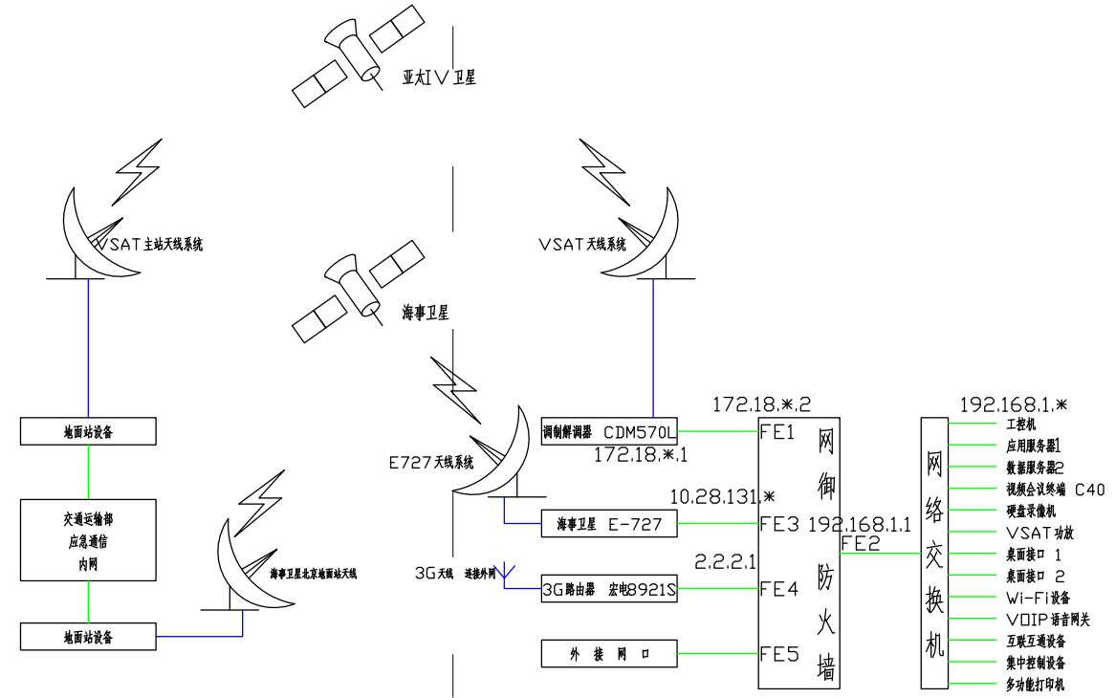

### **2.3.**音视频结构图

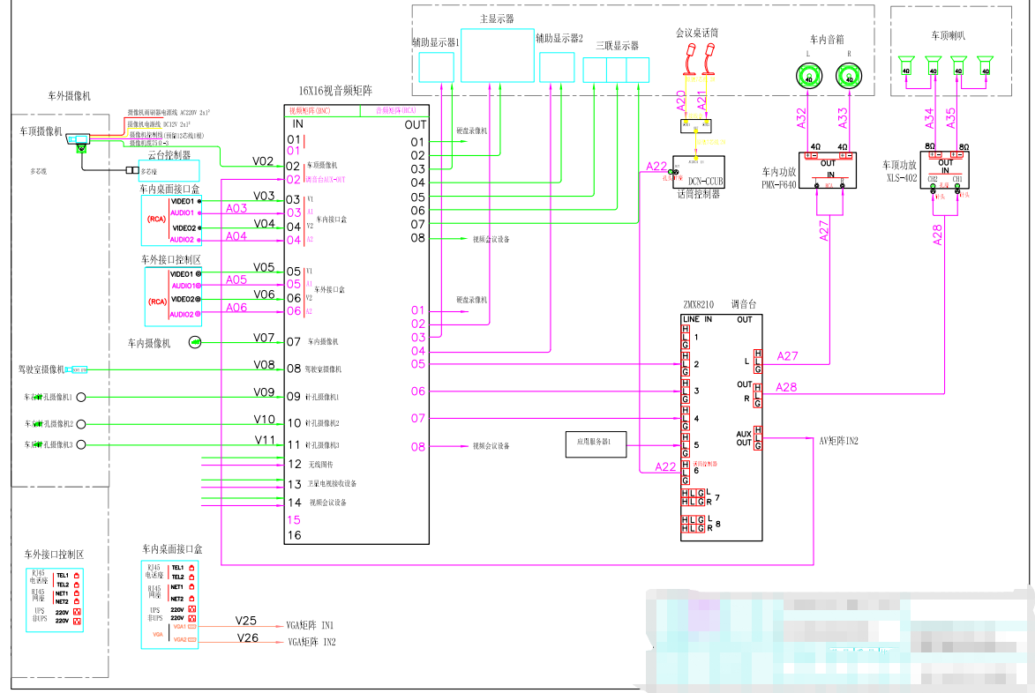

## **3.**项目服务需求

1、图像处理系统：原图像处理系统为BNC模拟视频信号源，设置使用年限已超十年之久及老化，部分设备损坏、已无法满足目前超高清视频需求。

2、图像采集系统：原图像采集功能无法实现统一管理。

3、广播系统：原广播系统设备老化，部分设备损坏，无法满足现有需求。

4、车载供电系统：原车配置德国原装进口熊猫车载发电机组，该设备使用年限已超过十年，需将车载供电发电机进行设备损耗配件更换及定期休养。

5、卫星通信系统：原车配置卫星接收天线常年裸露车顶外，该设备使用年限已超过十年，部分设备损坏，无法满足保障通信需求。

6、车载线路：原车强弱电线路及配件使用年限之久及设线路老化，不能满足工作需求。

## **4.**项目服务目标

为提供高效、稳定的通信系统，确保指挥车与外部各方的联络畅通；提升前端高清视频采集设备、视频数据传输速度，信息处理能力和指挥控制系统，实现实时的信息获取、指挥调度和决策支持，以便快速响应和处理各类紧急情况。本次维修更换设备可达到以下效果：

1、视频处理系统：现对目前车载视频处理系统进行全面维修更换，把全车5路的BNC模拟视频信号源，改为网络高清监控头，并转换成为HDMI高清视频信号源，以满足目前超高清视频需求。并对相关的设备超高清网络摄像机、NVR硬盘录像机、DV摄像机、照像机、混合矩阵等进行更换，组成一体化、网络化图像处理系统 。NVR硬盘录像机主要对本地多路图像进行切换、信号源存储、监看视频、回传视频、通过对HDMI信号的转换推流，可实现现场导播、网络直播等。

2、集中控制系统：将单兵、车外摄像机、车内、外摄像机及多媒体扩展接口等，通过网络混合矩阵将视频采集统一输入与输出管理，可实现对本地多路图像进行切换、信号源存储、监看视频、回传视频、现场导播、网络直播等。对车载各设备集中操作、统一WEB控制界面风格，为操作人员提供快捷、简易的操作界面。

3、广播系统：车外广播和车内视频会议音箱，车外广播实现对外宣传及喊话;车内音箱还原视频会议声音及其它多媒体音源。

4、卫星通信系统：需将车顶卫星接收天线进行年度保养和易损件的更换工作。

## **5.**项目服务清单

### **5.1**维修设备清单

|  |  |  |  |  |  |
| --- | --- | --- | --- | --- | --- |
| 序号 | 名称 | 参数说明 | 单位 | 数量 | 备注 |
| 1 | 车载发电机发动机维修与保养 | 熊猫散热出水管 | 件 | 1 |  |
| 熊猫散热进水管 | 件 | 1 |
| 熊猫上水管 | 件 | 1 |
| 熊猫冷却液（-42°） | 桶 | 6 |
| 熊猫机油格 | 件 | 1 |
| 熊猫空气格 | 件 | 1 |
| 熊猫柴油过滤器 | 件 | 1 |
| 熊猫机油 | 瓶 | 1 |
| 熊猫皮带 | 件 | 1 |
| 熊猫电瓶 | 件 | 1 |
| 熊猫补助电瓶 | 件 | 2 |
| 冷却清洗剂 | 瓶 | 4 |
| 温度传感器 | 件 | 1 |
| 维修与保养人工费 | 项 | 1 |
| 2 | 卫星接收天线保养 | 年度卫星接收到天线保养 | 项 | 1 |  |
| 3 | 专用线缆 | 包括：网络线、HDMI高清线；其它的配件及辅材 | 套 | 1 |  |
| 4 | 车载线路系统项目改造 | 线路系统改造费用 | 套 | 1 |  |

### **5.2**更换设备清单

|  |  |  |  |  |  |
| --- | --- | --- | --- | --- | --- |
| 序号 | 名称 | 参数说明 | 单位 | 数量 | 备注 |
| 1 | 车载硬盘录像机 | 2U机架式8盘位嵌入式边缘计算主机，采用存算一体架构，内置高性能AI处理器  【硬件规格】  存储接口：8个SATA接口，支持硬盘热插拔，可满配12TB硬盘  视频接口：2×HDMI，2×VGA  网络接口：2×RJ45 10/100/1000Mbps自适应以太网口  报警接口：16路报警输入，9路报警输出（其中第9路支持CTRL 12V）  反向供电：1路DC12V 1A  串行接口：1路RS-232接口，1路全双工RS-485接口  USB接口：2×USB 2.0，2×USB 3.0  扩展接口：1×eSATA  【产品性能】  输入带宽：256Mbps  输出带宽：256Mbps  接入能力：16路H.264、H.265格式高清码流接入  解码能力：最大支持32×1080P  显示能力：最大支持8K+1080P、2×4K异源输出  RAID模式：RAID0、RAID1、RAID5、RAID6、RAID10，支持全局热备盘  【智能应用】  整机搭载1颗高性能AI引擎  一、目标识别应用：  支持目标抓拍、比对报警；支持以图搜图、按姓名检索、按属性检索  目标名单库：支持32个名单库，名单库库容10万张；路人库库容10万张  目标抓拍：8路视频流（4MP）  目标比对：16路图片流  目标客流：支持客流分析（图片流），支持4个客流统计组去重  目标应用：签到、频次（高频、低频）、陌生人  单颗AI引擎分析能力：16路图片流或8路2MP/8路4MP/4路8MP视频流 | 台 | 1 |  |
| 2 | 车载网络摄像机 | 采用深度学习算法，以海量图片及视频资源为路基，通过机器自身提取目标特征，形成深层可供学习的人脸图像。极大的提升了目标人脸的检出率。;  支持智能资源模式切换：人脸抓拍，道路监控，Smart事件，人数统计;  人脸抓拍模式：a)支持对运动人脸进行检测、抓拍、评分、筛选，输出优选的人脸，b)支持人脸去误报、快速抓拍人脸，c)支持快速抓拍和优选抓拍两种模式，d)最多同时检测30张人脸，e)支持人脸去重;  道路监控模式：a）车辆检测：支持车牌识别并抓拍，车牌号码/车身颜色/车辆类型/车辆品牌；b）混行检测：检测正向或逆向行驶的车辆以及行人和非机动车，自动对车辆牌照进行识别，可以抓拍无车牌的车辆图片;  Smart事件模式：越界侦测，区域入侵侦测，进入/离开区域侦测，徘徊侦测，人员聚集侦测，快速运动侦测，停车侦测，物品遗留/拿取侦测，场景变更侦测，音频陡升/陡降侦测，音频有无侦测，虚焦侦测。其中越界侦测，区域入侵侦测，进入/离开区域侦测为深度学习算法;  人数统计模式：a)人员统计：支持实时报警，人数变化报警和拥堵等级变化报警，并支持人数异常和停留时间异常报警，b)异常行为检测：支持离岗检测，以及在离岗检测报警，c)区域关注度：支持区域人数检测、停留时长检测、实时数据上传，并支持区域人数分析和队列状态分析展示，d)热度图：支持设备上报和平台查询方式获取信息，并支持上报伪彩图背景大图;  鳞镜补光：采用隐藏式灯珠设计，通过鳞甲密布排列形成的镜面反射出光，见光不见灯。增加发光面积，降低聚光效果，补光柔和均匀;  Smart录像：支持断网续传功能保证录像不丢失，配合Smart NVR/SD卡实现事件录像的智能后检索、分析和浓缩播放，Smart编码：支持低码率、低延时、ROI感兴趣区域增强编码、SVC自适应编码技术，支持Smart265编码;  系统功能：支持开放型网络视频接口、ISAPI、GB28181和E-HOME协议接入；支持三码流技术，支持同时20路取流；支持萤石平台接入;  宽动态：支持宽动态范围达120 dB，适合逆光环境监控;  图像相关：支持800万像素@30 fps实时帧率，图像更流畅；支持透雾，并具有多种白平衡模式，适合各种场景需求;  安全服务：支持三级用户权限管理，支持授权的用户和密码，支持IP地址过滤;  接口功能：内置MicroSD/MicroSDHC/MicroSDXC插槽，最大支持 512 GB；支持10 M/100 M自适应网口；支持一对报警输入输出;  支持电量检测：支持设备功耗检测，支持设备功耗报表展示，报表类型支持日报表和周报表（默认日报表，单位瓦时（W·h））;  宽动态：120 dB  传感器类型：1/1.8" Progressive Scan CMOS  最低照度：彩色：0.002 Lux @（F1.2，AGC ON）  黑白：0.0002 Lux @（F1.2，AGC ON），0 Lux with IR  调节角度：水平：0~355°，垂直：0~75°，旋转：0~355°  焦距&视场角：4 mm：水平视场角：79°，垂直视场角：43.3°，对角视场角：92°  6 mm：水平视场角：50.8°，垂直视场角：27.6°，对角视场角：59.1°  防补光过曝：支持防补光过曝开启和关闭，开启下支持自动和手动，手动支持根据距离等级控制补光灯亮度  补光灯类型：鳞镜补光，3颗灯珠  补光距离：普通监控：30 m，人脸抓拍/识别：5 m  红外波长范围：850 nm  最大图像尺寸：3840 × 2160  视频压缩标准：H.265/H.264/MJPEG  SD卡扩展：内置MicroSD/MicroSDHC/MicroSDXC插槽，最大支持512 GB  电源输出：支持DC12 V，50 mA  网络：1个RJ45 10 M/100 M自适应以太网口  音频：1路输入（Line in），1路输出（Line out），2个内置麦克风，1个内置扬声器  报警：1路输入，1路输出（报警输入支持开关量，报警输出最大支持DC12 V，30 mA）  复位：支持  接口类型：外甩线  RS-485：1路RS-485接口，半双工模式，支持自适应HIKVISION，PELCO-P和PELCO-D协议  电流及功耗：DC：12 V，0.62 A，最大功耗：7.4 W  PoE：802.3 af，36 V~57 V，0.22 A~0.14 A，最大功耗：8.7 W  电源接口类型：3芯电源接口  包装尺寸：150 × 150 × 141 mm  产品尺寸：Ø121.5 × 97.6 mm  设备重量：580 g  带包装重量：800 g  线缆长度：25 cm  存储温湿度：-30 °C~60 °C，湿度小于95%（无凝结）  启动和工作温湿度：-30 °C~60 °C，湿度小于95%（无凝结）  供电方式：DC：12 V ± 20%  PoE：802.3af，Type 1，Class 3  防护：IP67 | 台 | 1 | 800万像素4mm头红外支持POE安装位置车前 |
| 3 | 车载网络摄像机 | 最高分辨率可达2688 × 1520 @25 fps，在该分辨率下可输出实时图像;  支持区域入侵侦测，越界侦测，进入区域侦测，离开区域侦测等10种;  支持萤石云、海康互联平台接入;  支持背光补偿，强光抑制，3D数字降噪，120 dB宽动态;  采用高效阵列红外灯，使用寿命长，红外照射距离最远可达10 m;  1个内置麦克风，1个内置扬声器，支持双向语音对讲;  支持1路报警输入，1路报警输出，1路音频输入，1路音频输出;  支持最大256 GB MicroSD/MicroSDHC/MicroSDXC卡本地存储;  IK08防暴设计，可靠性高;  传感器类型：1/3" Progressive Scan CMOS  最低照度：彩色：0.005 Lux @（F1.2，AGC ON），0 Lux with IR  宽动态：120 dB  调节角度：水平：-15°~15°，垂直：0°~75°  焦距&视场角：2 mm，水平视场角：122.6°，垂直视场角：71.7°，对角视场角：140°  2.8 mm，水平视场角：98.2°，垂直视场角：54.2°，对角视场角：114.6°  4 mm，水平视场角：78.3°，垂直视场角：42.9°，对角视场角：91.2°  补光灯类型：红外灯  补光距离：最远可达10 m  防补光过曝：支持  红外波长范围：850 nm  最大图像尺寸：2688 × 1520（默认2560 × 1440）  视频压缩标准：主码流：H.265/H.264  子码流：H.265/H.264/MJPEG  第三码流：H.265/H.264  网络：1个RJ45 10 M/100 M自适应以太网口  SD卡扩展：内置MicroSD/MicroSDHC/MicroSDXC插槽，最大支持256 GB  音频：1路输入（Line in），最大输入幅值：3.3 Vpp，输入阻抗：4.7 kΩ，接口类型：非平衡  1路输出（Line out），最大输出幅值：3.3 Vpp，输出阻抗：100 Ω，接口类型：非平衡  1个内置麦克风，1个内置扬声器  报警：1路输入，1路输出（报警输出最大支持DC12 V，30 mA）  复位：支持  产品尺寸：Ø110 × 60 mm  包装尺寸：145 × 145 × 128 mm  设备重量：240 g  带包装重量：380 g  启动和工作温湿度：-10 ℃~40 ℃，湿度小于95%（无凝结）  恢复出厂设置：支持RESET按键，客户端或浏览器恢复  电流及功耗：DC：12 V，0.54 A，最大功耗：6.5 W  PoE：802.3af，36 V~57 V，0.20 A~0.13 A，最大功耗：7.5 W  供电方式：DC：12 V ± 25%，支持防反接保护  PoE：802.3af，Class 3  电源接口类型：Ø5.5 mm圆口  防护：IK08 | 台 | 1 | 400万像素4mm头红外支持POE安装位置车内指挥台 |
| 4 | 车载云台摄像机 | 400万像素逐行扫描 1/1.8" CMOS，支持最大2560 × 1440 @30 fps高清画面输出;  采用H.265视频压缩算法，压缩比高，图像质量好;  焦距f=6.0~240 mm，40倍光学变倍，16倍数字变倍;  支持超低照度，0.005 Lux/F1.2（彩色），0.001 Lux/F1.2（黑白），0 Lux with IR;  支持三码流、ROI、光学透雾、宽动态、电子防抖等功能;  支持3D定位功能，通过客户端/IE可实现点击跟踪和放大;  支持巡航扫描、花样扫描等多种扫描方式;  支持守望功能，预置点/花样扫描/巡航扫描可在空闲状态停留指定时间后自动调用(包括上电后进入的空闲状态);  水平方向360°连续旋转，垂直方向+90°～-90°旋转;  水平速度为0.1°～150°/s，垂直速度为0.1°～80°/s;  支持比例变倍功能，旋转速度根据镜头变倍倍数自动调整;  雨刷采用汽车雨刮片，耐候性好，更换方便;  支持音频/报警，可配合声光报警及报警联动应用;  区域入侵侦测、越界侦测、进入区域侦测、离开区域侦测、徘徊侦测、人员聚集侦测、快速移动侦测、停车侦测、物品遗留侦测、物品拿取侦测、音频异常侦测、移动侦测、视频遮挡侦测;  外甩线支持侧出方式;  激光测距最远距离500米（斜对角）;  传感器类型：1/1.8＂ progressive scan CMOS  最低照度：彩色：0.005 Lux @ (F1.2，AGC ON)；黑白：0.001 Lux @(F1.2，AGC ON) ；0 Lux with IR  焦距：6.0~240 mm，40倍光学变倍  视场角：水平视场角：59.0°~1.5° (广角-望远)  垂直视场角：34.2°~0.9°(广角-望远)  对角线视场角： 67°~1.8°(广角-望远)  水平范围：水平360°  垂直范围：+90°～ -90°  水平速度：水平键控速度：0.1°-150°/s,速度可设;水平预置点速度：150°/s  垂直速度：垂直键控速度：0.1°-80°/s,速度可设;垂直预置点速度：80°/s  主码流帧率分辨率：50 Hz：25 fps（2560 × 1440，1920 × 1080，1280 × 960，1280 × 720）  60 Hz：30 fps（2560 × 1440，1920 × 1080，1280 × 960，1280 × 720）  视频压缩标准：主码流：H.265+/H.265/H.264+/H.264  子码流：H.265/H.264/MJPEG  三码流：H.265/H.264/MJPEG  宽动态：支持真宽动态  网络接口：RJ45网口，自适应10M/100M网络数据  SD卡扩展：外置MicroSD卡插槽，支持MicroSD/MicroSDHC/MicroSDXC卡，最大支持256 GB  报警：7路报警输入，2路报警输出  音频：1路音频输入，音频峰值：2-2.4V[p-p]，输入阻抗：1 kΩ±10%  1路音频输出，线性电平，阻抗：600Ω  防破坏报警：支持  设备功耗：DC12V  45 W max  工作温湿度：-40℃~70℃；湿度小于95%  雨刷：支持  尺寸：332 mm × 182 mm × 222 mm  重量：7.7 kg  防护：IP66  适用于严酷电磁环境，具有高抗扰度能力 | 台 | 1 | 400万像素不支持POE |
| 5 | 车载网络摄像机 | 方块形小型化设计，尺寸36 × 36 × 21.4 mm，适用于机具嵌入安装;  图像相关：最高分辨率可达400万像素，并在此分辨率下可输出30 fps实时图像；支持场景模式切换：普通，背光，顺光，低照度，自定义1，自定义2；支持宽动态：120 dB；支持透雾;  支持人脸抓拍功能，支持对运动人脸进行检测、跟踪、抓拍、评分、筛选，输出最优的人脸抓图· 支持最优抓拍模式、快速抓拍模式可选· 支持人脸属性功能，支持性别、年龄、年龄段、戴眼镜、戴口罩、戴帽子属性· 支持人脸曝光功能· 人脸抓拍：支持对运动人脸进行检测、跟踪、抓拍、评分、筛选，输出最优的人脸抓图，最多同时检测30个/帧;  Smart事件：越界侦测，区域入侵侦测，进入/离开区域侦测，徘徊侦测，人员聚集侦测，快速运动侦测，停车侦测，物品遗留/拿取侦测，场景变更侦测，虚焦侦测，音频异常侦测;  安全服务：支持三级用户权限管理，支持授权的用户和密码，支持IP地址过滤；;  系统功能：开放型网络视频接口，ISAPI，SDK，Ehome，ISUP，GB28181，视图库；支持三码流技术，双路高清，支持同时20路取流;  内置麦克风，支持声音录取;  型号为扳机镜头；支持PoE;  电源供应：DC：12 V ± 20%，支持：802.3af，Type 1，Class 0；注：根据设备型号使用正确的接口线材，请勿混用，防止出现设备功能故障或损坏。;  传感器类型：1/3" Progressive Scan CMOS  最低照度：彩色：0.005 Lux @（F1.2，AGC ON）  宽动态：120 dB  焦距&视场角：1.05 mm @F2.25，水平视场角：200°，垂直视场角：175°，对角视场角：200°  2 mm @F2.25，水平视场角：128.4°，垂直视场角：75.4°，对角视场角：147.1°  2.8 mm @F2.0，水平视场角：103.6°，垂直视场角：56.1°，对角视场角：121.7°  4 mm @F1.6，水平视场角：84.4°，垂直视场角：51.1°，对角视场角：94.1°  6 mm @F1.6，水平视场角：51.8°，垂直视场角：27.9°，对角视场角：60.5°  视频压缩标准：主码流：H.265/H.264  子码流：H.265/H.264/MJPEG  第三码流：H.265/H.264  最大图像尺寸：2688 × 1520  音频：1个内置麦克风  复位：支持  网络：1个RJ45 10 M/100 M自适应以太网口  启动及工作温湿度：-30 ℃~60 ℃，湿度小于95%（无凝结）  供电方式：DC：12 V ± 20%  PoE：802.3af，Type 1，Class 0  请根据设备型号使用正确的接口线材，请勿混用，防止出现设备功能故障或损坏  电源接口类型：Ø5.5 mm圆口  电流及功耗：DC：12 V，0.29 A，最大功耗：3.5 W  PoE：802.3af，36 V~57 V，0.097 A~0.061 A，最大功耗：3.5 W  包装尺寸：130 × 104 × 85 mm  产品尺寸：36 × 36 × 21.4 mm  设备重量：80 g  在线升级：支持  恢复出厂设置：支持RESET按键，客户端或浏览器恢复  存储温湿度：-30 ℃~60 ℃，湿度小于95%（无凝结）  带包装重量：257 g | 台 | 3 | 400万像素红外支持POE |
| 6 | 车载硬盘 | 2.5英寸 8TB | 块 | 2 |  |
| 7 | 交换机 | 主要参数  产品类型 POE交换机  传输速率 10/100/1000Mbps  背板带宽 48Gbps  包转发率 35.7Mbps  MAC地址表 8K  端口参数  端口数量 24个  端口描述 24个10/100/1000BASE-T以太网电接口  功能特性  VLAN 支持  其它参数  电源电压 100-240V AC，50/60Hz  电源功率 不带PoE:24.05W  带PoE:217.76W(PoE:191W）  产品尺寸 440×220×43.6mm  产品重量 2.96KG  环境标准 工作温度：0℃-45℃  工作湿度：5%-95%RH  其它参数 散热方式：无风扇，自然散热 | 台 | 1 |  |
| 8 | 高清摄像机 | 产品类型 4K摄像机  影像传感器类型 堆栈式Exmor RS™ CMOS  影像传感器尺寸 1英寸(13.2mm x 8.8mm)  总像素 约2100万 像素  动态有效像素 约1420万 像素(16:9)*1  静态有效像素 约1420万 像素(16:9)/约1200万 像素(3:2) | 台 | 1 | 配送包 |
| 9 | 摄录一体机配件 | 存储卡3个，电池3个、包3个 | 套 | 3 |  |
| 10 | 三脚架 |  | 套 | 1 |  |
| 11 | 高清长焦数码相机 | 高清长焦数码相机 | 台 | 1 | 配送包 |
| 12 | 高清网络解码矩阵 | 8路HDMI输入*8路HDMI输出 | 台 | 1 |  |
| 13 | 高清导播编解码器 | F2115 采用华为海思芯片的嵌入式方案，具备低功耗、高可靠性等优点，支持7x24小时不间断工作。可广泛应用于网络直播、IPTV系统、无线图传、教学录播、视频会议、监控等领域。该系统除了具备传统编码器基本的编码、串流功能外，还支持特效编辑、导播、网络解码、文件录制、视频轮播等功能。并且，依托于日益强大的丰骅系统，产品的功能还在持续的增长。  可将 HDMI 视频源编码压缩成网络流，通过有线网络，在互联网或局域网实现视频远距离高清传输/直播等。 | 台 | 1 |  |
| 14 | 流媒体直播服务器 | 具备液晶屏显示设备的工作状态，有异常会闪烁并蜂鸣报警。2、支持最高1000路的并发，3、支持升级为P2P方式，便于外网扩展，4、解析mpts流，可接收并解析mpts多节目传输流，转换为多个单节目流，然后分发给终端观看，5、双网口设计，可实现内外网分离，6、可在后台添加多个频道，每个频道均会生成对应的观看地址和推流地址，地址可固定，7、支持跨网段部署，8、免安装插件，支持 H5 技术框架，用户无需下载任何客户端或插件。 | 台 | 1 |  |
| 15 | 5G聚合路由器 | S-5GPRO版/2个5G+2个4G | 台 | 1 |  |
| 16 | 笔记本电脑 | 13代酷睿 i7-1360P/16G/1TBSSD/集显/14.2寸/3.1K原色全面屏/触控屏 | 台 | 1 |  |
| 17 | 华为平板 | 华为（HUAWEI） 华为平板电脑MatePad Pro 12.6英寸二合一平板影音娱乐办公平板电脑 8G+256G WiFi版 夏日胡杨 含键盘+笔 官方标配 | 台 | 1 |  |
| 18 | 联想主机 | I7-13700 32G DDR5，M.2 1T SSD+8T SATA ，RTX4060 8G ，无线WIFI，500W | 台 | 1 |  |
| 19 | 车载高音喇叭 | 产品特点：  防水号角，有机树脂结构，坚固耐用；声音覆盖面广；适用于广场、操场等。  技术参数：  1．额定功率(100V)：15W,30W  2．额定功率(70V)：7.5W,15W  3．阻抗：黑:COM绿:670Ω白:330KΩ  4．频率响应：300Hz-13KHz  5．灵敏度：103dB±3dB  6．防护等级：IP66  7．尺寸：282×210×290mm  8．重量：2.1Kg  9.材料：塑料 | 台 | 4 |  |
| 20 | 车载反馈抑制器 | 产品概述：  XWH产品为高性能双通道全自动反馈抑制器，配备2路模拟平衡输入和2路模拟平衡输出。为高品质扩声的中大型专业场所扩声设计。广泛应用于会议室 、演出、礼堂、多功能厅等场景。  功能特点：  1.高性能DSP处理，40-bit DPS处理器,高精度32-bit/48kHz AD/DA，提供卓越高品质声音。  2.采用“陷波”+“移频”双方式进行反馈抑制。陷波器提供12固定点+12动态点。高精度移频，范围为-10Hz到10Hz。  3.具有噪声门功能，用于消除噪声。提供同时提供多种参数设置，方便现场灵活应用。  4.具有限幅器功能，用于限制输出大小。提供同时提供多种参数设置，方便现场灵活应用。  5.具有均衡器功能，提供图示均衡器和参量均衡器类型，提供8段参量均衡器和31段图示均衡器可选。图示均衡器支持高架、底架、参量滤波器多种类型。图示均衡器支持单点带宽模式配置。  6.具有分频器功能，具有贝塞尔、林克威治-瑞利、巴特沃斯三种滤波器类型及6/12/18/24/32/48db/oct多种可选，滤波器全频段可调。.  7.具有自动增益功能，声音达到一定峰值自动衰减变小，声音较小则自动增益放大；使音量保持在一定范围。  8.具有320*240 2英寸IPS真彩显示屏，方便快速操作，采用单键飞梭快捷操作，快速实现模式、直通、锁定及中英文选择功能。  9.具有48个陷波器状态LED指示灯，实时显示陷波器状态。  10.支持4个场景切换，灵活导入和导出场景数据。  11.支持恢复出厂设置、设备定位、断电自动保护记忆。  12.支持通过后台管理软件对多台设备进行批量升级。  13.以太网Enternet接口，可通过网络实时在线同时管控多台设备。  14.PC软件界面美观，操作人性化，可工作在XP/Windows7、 8、10 等系统环境下。  技术参数：  1.输入通道及插座：2路XLR与TRS多功能座模拟输入  2.输出通道及插座：2路XLR公座+2路TRS公座 模拟输出  3.输入阻抗：平衡：20KΩ  4.输出阻抗：平衡：100Ω  5.输入范围：≤+20dBu  6.频率响应：20Hz-20kHz（±0.5dB）  7.信噪比：≥103dB@1kHz 20dBu（A计权）  8.失真度：<0.012% OUTPUT=0dBu/1kHz  9.通道分离度：>82dB(1kHz)  10.啸叫寻找与抑制方式：全自动式陷波  11.滤波器：24个每通道  12.Q值范围：10-50  13.频率分辨率：1Hz  14.啸叫寻找时间：0.1—0.5S  15.FFT长度：1024  16.传声增益：4—10dB  17.系统增益：0dB  18.陷波器：双通道各12个静态点+12个动态点  19.分频器：具有巴特沃斯，贝塞尔，林克威治-瑞利三种高低通滤波器  20.均衡器：31段图示均衡器+8段参量均衡器  21.显示：2英寸IPS真彩显示屏，分辨率320*240；48个陷波器状态LED指示灯  22.处理器：48kHz采样频率，40-bit DSP处理器；32-bit A/D及D/A转换  23.产品尺寸（LxDxH）：484X209X45 mm  24.净重：2.4kg | 台 | 1 |  |
| 21 | 车载专业音箱 | 适用范围  与专业功放、前级效果处理器配套使用，组成一套完美音效、人声表现突出的高端娱乐会议扩声系统，适用于KTV房，高档会议室及多功能厅等场所的补声使用。  功能特点  1.采用1只6.5寸中低音喇叭单元和2只3寸锥形高音单元。  2.箱体采用12mm夹板制作，质量轻，耐磨喷漆处理，外贴防尘网布。  3.精确设计的分频器优化人声部分的中频表现力。  技术参数  1.阻抗：8Ω  2.频响：70Hz~20KHz  3.额定功率：120W  4.峰值功率：480W  5.灵敏度：95dB/W/M  6.最大声压级（额定/峰值）：116dB/122dB  7.覆盖角度：(H)120°(V)60°  8.高音：3"锥形高音单元×2  9.低音：6.5"低音×1  10.尺寸(L×W×H)：320×210×215 mm  11.重量：5.7 Kg | 个 | 4 |  |
| 22 | 视频采集卡 | 创视之星4路HDMI视频采集卡pcie内置高清录制vmix多机位导播linux | 块 | 1 |  |

## **6.**售后服务需求（以下6项售后服务需求提供服务承诺函）

1、★为保证本次维修更换的主要设备由原厂提供的正品及保修服务，需提供海康威视视频监控设备及ITC扩声设备的原厂商证明资料。

2、质保期：整个项目由中标人提供二年的免费质保服务，质保期内产生的一切费用由中标人承担，包括维修、保养、巡检、设备更换等；

3、项目质保期内要求中标人提供每三个月定期巡检和清洁、保养服务、重大事件时的应急保障服务等；

4、服务响应时间为：包括节假日及夜间等非工作时间在内，立即电话响应，2小时内现场响应，24小时内必须保证故障排除，若24小时内不能排除故障，则必须提供备用产品替换故障设备，确保系统正常工作，备用产品性能不低于故障产品；

5、服务方式为：专人为该项目进行现场服务，要求中标人为该项目配置专门的售后服务人员及工具，投标人在投标时必须提供服务人员的配置情况，针对该项目的专职售后服务人员原则上不能随意更换，若要更换必须经过采购人书面批准。

6、培训要求

1）现场培训，指在整个施工过程中，采购人的施工管理及相关人员可以全程参与，中标人现场负责人员有责任向其解释所有的施工细节；

2）技术培训，对系统的结构及原理进行详细的培训；

3）使用培训，对用户单位的所有使用人员进行详细的专门培训，直到所有的使用人员可以熟练使用系统的所有功能为止；

4）要求提供详细的培训计划，准备详细的培训资料及专职的培训人员；